2017年 八年级数学下册 正方形性质与判定练习题
一 选择题：
如图,在▱ABCD中,E、F、G、H分别是各边的中点,在下列四个图形中,阴影部分的面积与其他三个阴影部分面积不相等的是（ ）
A.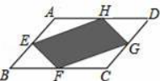 B.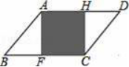
C.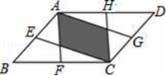 D.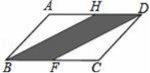
小明在学习了正方形之后,给同桌小文出了道题,从下列四个条件:①AB=BC;②∠ABC=90°;③AC=BD;④AC⊥BD.中选两个作为补充条件,使▱ABCD为正方形（如图）,现有下列四种选法,你认为其中错误的是（ ）
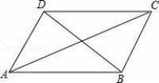
A.①② B.②③ C.①③ D.②④
如图,在一个由4×4个小正方形组成的正方形网格中,阴影部分面积与正方形ABCD的面积比是( )
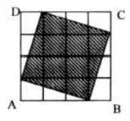
A.3：4 B.5：8 C.9：16 D.1：2
如图,在正方形ABCD外侧,作等边三角形ADE,AC,BE相交于点F,则∠BFC为( )
A.75° B.60° C.55° D.45°
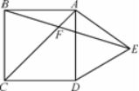
如图,将边长为的正方形ABCD沿对角线AC平移,点A移至线段AC的中点A′处,得新正方形A′B′C′D′,新正方形与原正方形重叠部分（图中阴影部分）的面积是（ ）
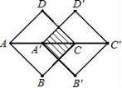
A. B. C.1 D.
如图,将正方形OABC放在平面直角坐标系中,O是原点,若点A的坐标为(1,),则点C坐标为( )
A.( ,1) B.(-1, ) C.(- ,1) D.(- ，-1)
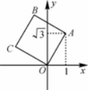
如图,E是边长为l的正方形ABCD的对角线BD上一点,且BE=BC,P为CE上任意一点,PQ⊥BC于点Q,PR⊥BE于点R,则PQ+PR的值为（ ）
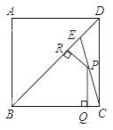 A.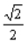 B. C. D.
如图,边长为1的正方形ABCD绕点A逆时针旋转45度后得到正方形AB′C′D′,边B′C′与DC交于点O,则四边形AB′OD的周长是（ ）
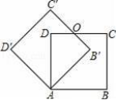 A.2 B.3 C. D.1+
如图,正方形ABCD的面积为12,△ABE是等边三角形,点E在正方形ABCD内,在对角线AC上有一点P,使PD+PE的和最小,则这个最小值为（ ）
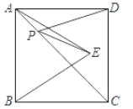 A. B. C. D.
如图,正方形ABCD和CEFG的边长分别为m、n,那么∆AEG的面积的值 （ ）
A.与m、n的大小都有关 B.与m、n的大小都无关
C.只与m的大小有关 D.只与n的大小有关
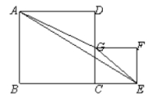
二 填空题：
如图,将正方形ABCD沿BE对折,使点A落在对角线BD上的A′处，连接A′C,则∠BA′C
= 度．
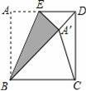
如图，菱形ABCD中，∠B=60°，AB=4，则以AC为边长的正方形ACEF的周长为
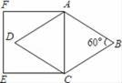

如图，已知正方形ABCD，点E在边DC上，DE=4，EC=2，则AE的长为 ．
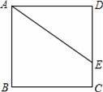
如图，正方形ABCD中，对角线BD长为15cm．P是线段AB上任意一点，则点P到AC，BD的距离之和等于 cm．
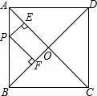
如图，正方形ABCD的边长为4，将一个足够大的直角三角板的直角顶点放于点A处，该三角板的两条直角边与CD交于点F，与CB延长线交于点E，四边形AECF的面积是 ．
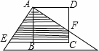
已知正方形ABCD中，点E在边DC上，DE＝2，EC＝1（如图所示），把线段AE绕点A旋转，使点E落在直线BC上的点F处，则F、C两点的距离为 ．
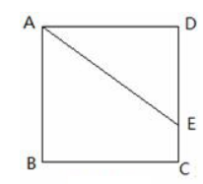
如图,在Rt△ABC中,∠ACB＝90°,以AC为边正方形面积为12,中线CD长度为2,则BC长度为 ．
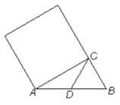
如图,点E在正方形ABCD的边CD上.若△ABE的面积为8,CE=3,则线段BE的长为 ．
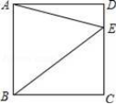
如图,在边长为4的正方形ABCD中,E是AB边上的一点,且AE=3,点Q为对角线AC上的动点,则△BEQ周长的最小值为 ．
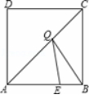

如图,已知正方形ABCD边长为3,点E在AB边上且BE=1,点P,Q分别是边BC,CD的动点（均不与顶点重合），当四边形AEPQ的周长取最小值时，四边形AEPQ的面积是______．
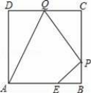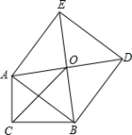
如图,Rt△ABC中,∠C=90°,以斜边AB为边向外作正方形ABDE,且正方形对角线交于点O,连接OC,已知AC=5,OC=6，则另一直角边BC的长为 ．
三 解答题：
如图,在正方形ABCD中,BC=2,E是对角线BD上的一点,且BE=AB.求△EBC的面积．
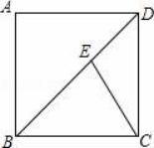

如图,E、F、 G、H分别为四边形ABCD四边之中点.
(1)求证：四边形EFGH为平行四边形；
(2)当AC、BD满足 时，四边形EFGH为菱形；
当AC、BD满足 时，四边形EFGH为矩形；
当AC、BD满足 时，四边形EFGH为正方形．
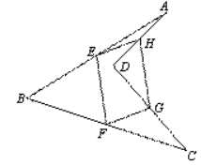

如图,在Rt△ABC中,∠ACB=90°,过点C的直线MN∥AB,D为AB边上一点,过点D作DE⊥BC,交直线MN于E,垂足为F,连接CD、BE．
（1）求证：CE=AD；
（2）当D在AB中点时，四边形BECD是什么特殊四边形？说明你的理由；
（3）若D为AB中点，则当∠A的大小满足什么条件时，四边形BECD是正方形？请说明你的理由．
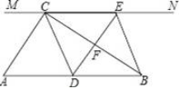

参考答案
1.C 2.B 3.B 4.B 5.B 6.C 7.A 8.A 9.B 10.D
11.答案为：67.5． 12.答案为：16； 13.答案为：． 14.答案为：7.5.cm．
15.答案为：16． 16.答案为：1或5. 17.答案为：2 18.答案为：5．
19.答案为：6 20.答案为：4.5． 21.答案为：7．
22.【解答】解：作EF⊥BC于F，如图所示：则∠EFB=90°，
∵四边形ABCD是正方形，∴AB=BC=2，∠DAB=∠ABC=90°，
∴∠ABD=∠DBC=∠ABC=45°，∴△BEF是等腰直角三角形，∴EF=BF，
∵BE=AB，∴BE=BC=2，∴EF=BF=BE=，∴△EBC的面积=BC•EF=×2×=．
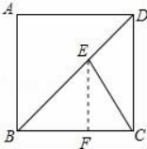
23.略
24.【解答】（1）证明：∵DE⊥BC，∴∠DFB=90°，
∵∠ACB=90°，∴∠ACB=∠DFB，∴AC∥DE，
∵MN∥AB，即CE∥AD，∴四边形ADEC是平行四边形，∴CE=AD；
（2）解：四边形BECD是菱形，理由是：∵D为AB中点，∴AD=BD，
∵CE=AD，∴BD=CE，∵BD∥CE，∴四边形BECD是平行四边形，
∵∠ACB=90°，D为AB中点，∴CD=BD，∴▱四边形BECD是菱形；
（3）当∠A=45°时，四边形BECD是正方形，理由是：
解：∵∠ACB=90°，∠A=45°，∴∠ABC=∠A=45°，∴AC=BC，
∵D为BA中点，∴CD⊥AB，∴∠CDB=90°，
∵四边形BECD是菱形，∴菱形BECD是正方形，
即当∠A=45°时，四边形BECD是正方形．

